Лабораторна робота № 2
Автор: П’ятибрат Дмитро КІ-24-1.
Тема. Розробка Information Architecture, Task Flow та User Flow цифрового продукту засобами FigJam.
Мета: на основі результатів початкового UX-дослідження сформувати структуру цифрового продукту.
Хід роботи
Крок 1. Підготував результати ЛР1.
Відеогра «Об’єднання Князівств»: Проєктується відеогра у жанрі соціальної стратегії. Це буде карткова гра, пов’язана на випадковості, торгівлі та захопленні влади.
У результаті початкового UX-дослідження основним користувачем обрано групу друзів. Встановлено, що перед початком гри, гравець намагається дізнатись правила гри та хто є його опонентом. Однією з основних проблем є відсутність опису правил та великий вплив випадковості. Отримані результати будуть використані під час розробки Information Architecture та User Flow цифрового продукту.
Крок 2. Створив FigJam-файл.
Увійшов в FigmaJam.
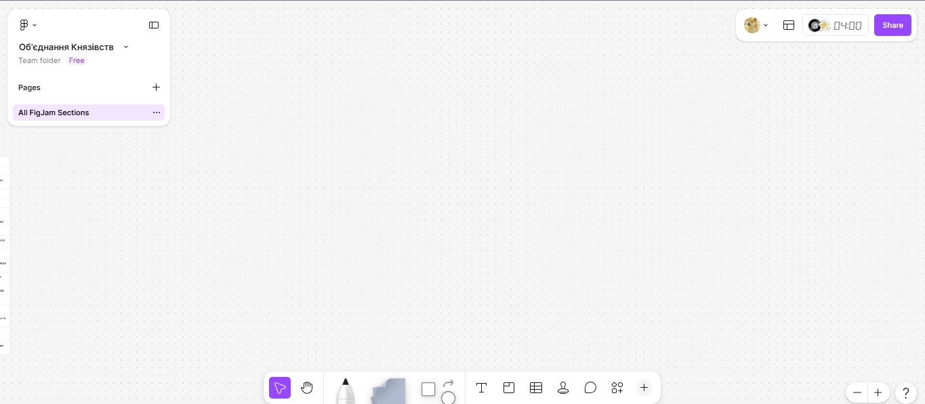
Крок 3. Створив робочу секцію.
Створив лише одну робочу секцію(page), оскільки маю стартову версію Figma.
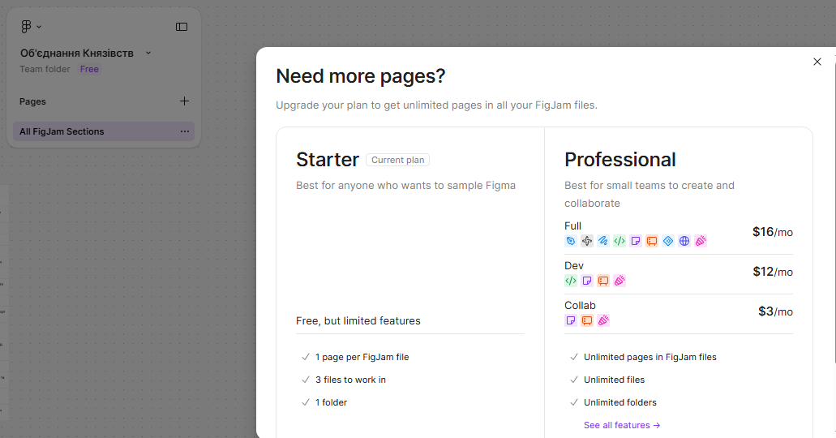

Крок 4. Сформував Content Inventory.
Головне для «Об’єднання Князівств»:
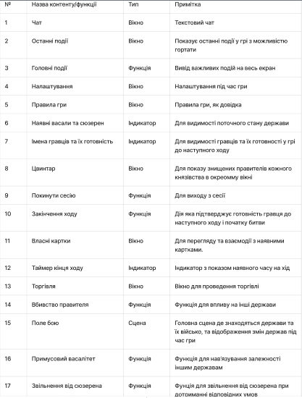

КРОК 5. Розподілив картки за смисловими категоріями.
Для «Об’єднання Князівств» Card Sorting виглядає так:
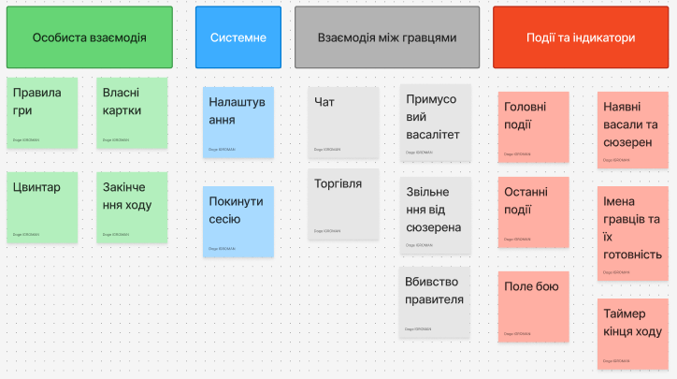

КРОК 6. Перевірив картки перед побудовою структури.
Визначив тип кожної картки вже заздалегідь:
КРОК 7. Побудовано Sitemap.
Побудовано цільний Sitemap для «Об’єднання Князівств»:

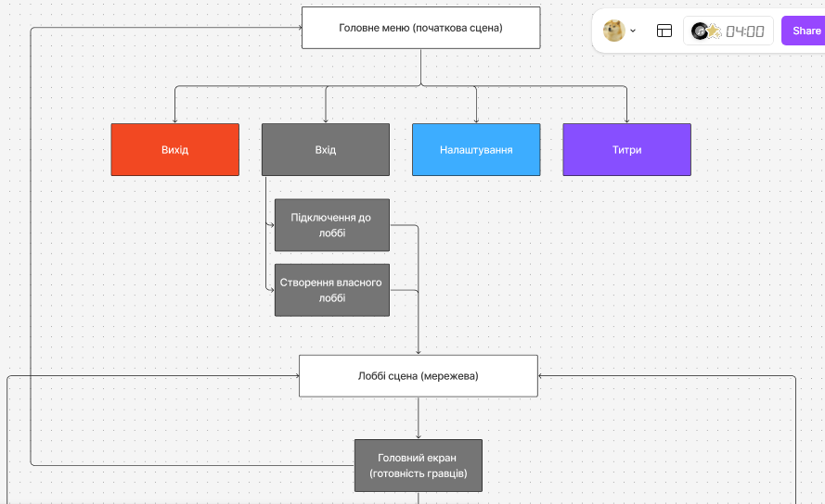
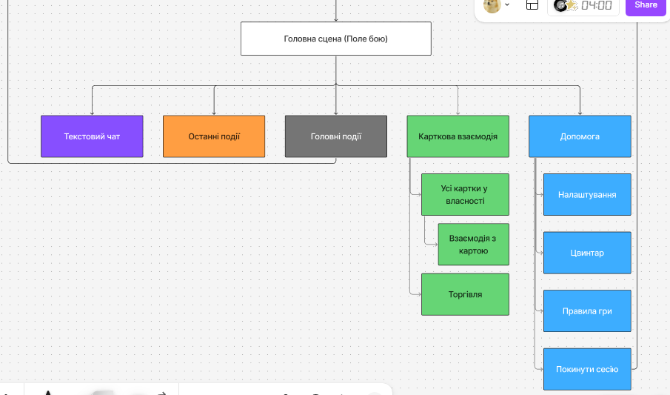
КРОК 8. Перевив Sitemap.
• Можна пояснити, чому кожна сторінка знаходиться саме в цьому місці;
• Немає дублювання розділів з однаковим змістом;
• Немає перетворень дій користувача на сторінки без потреби;
• Відображено сторінки входу/реєстрації або інший механізм доступу, якщо він потрібний продукту.
КРОК 9. Обрав дві ключові задачі користувача.
Гравцю треба побачити правила гри, щоб знати, як грати та своїх опонентів для створення стратегії.
КРОК 10. Додав назви Task Flow.
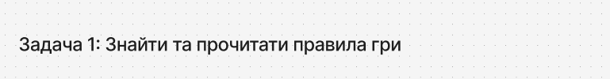
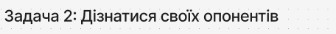
КРОК 11. Побудував перший Task Flow.
Побудував для першої потреби Task Flow:
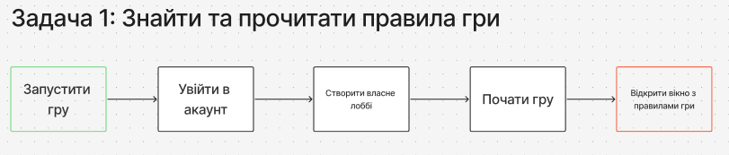
КРОК 12. З’єднав кроки Task Flow.
Вже в минулому кроці зробив.
КРОК 13. Побудував другий Task Flow.
Для другої потреби побудував Task Flow:
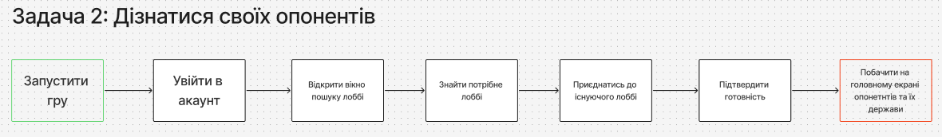
КРОК 14. Підготував легенду для User Flow.
Легенда для User Flow:
- Rectangle (прямокутник) — Page / Screen (сторінка / екран / стан системи);
- Rounded rectangle (заокруглений прямокутник) — ігрова сцена;
- Ellipse (еліпс) — User Action (дія користувача);
- Diamond (ромб) — Decision (умова / вибір).
- Пунктирна стрілочка — альтернативний потік.
- Звичайна стрілочка — основний потік.
КРОК 15. Побудуйте перший User Flow.
User Flow для першої потреби:
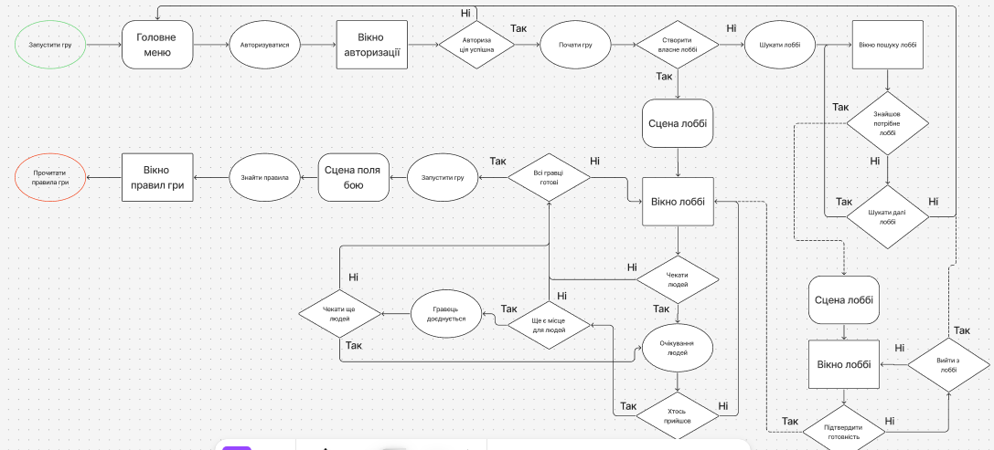

КРОК 16. Побудуйте другий User Flow.
User Flow для другої потреби:
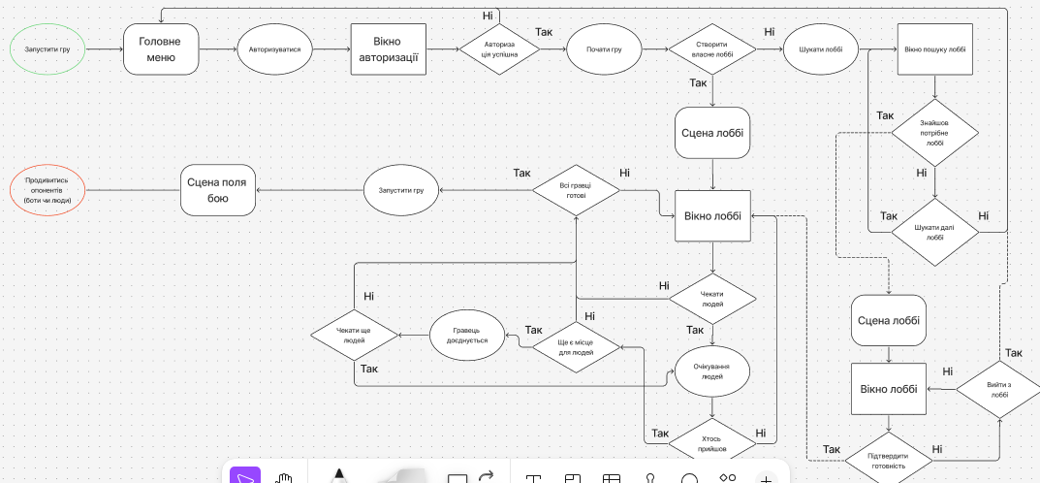
КРОК 17. Перевірив узгодженість Task Flow і User Flow.
Все чудово.
КРОК 18. Визначив майбутні екрани для ЛР3.
Екрани які потрібні:
- Сцена головне меню.
- Вікно авторизації.
- Вікно пошуку-створення лоббі.
- Вікно налаштування гри.
- Вікно титрів.
- Вікно-сцена лоббі.
- Сцена поля бою.
- Вікно карт у власності.
- Вікно торгівлі.
- Вікно цвинтару.
- Вікно правил гри.
КРОК 20. Оформив результат.
Зробив все у FigmaJam, все чудово.

